## II. Architecture globale des bases de données orientées graphe

L'approche Orienté Graphe est une méthode de gestion de données qui utilise les graphes pour représenter les informations et les relations entre elles. L'architecture globale de cette approche est une structure en couches qui permet de traiter les données de manière efficace et flexible, en utilisant des outils spécialisés pour chaque étape du processus. Cette architecture est conçue pour répondre aux besoins des entreprises modernes qui doivent gérer des volumes de données de plus en plus importants et complexes, tout en assurant la qualité et la pertinence de ces données pour les utilisateurs finaux.

### 1. Modèle de données

Le modèle de données est un élément clé de toute base de données, et dans le contexte de l'approche orientée graphe, il prend une importance particulière. Contrairement aux bases de données relationnelles qui utilisent des tables pour stocker les données, les bases de données orientées graphe utilisent un modèle de données de graphe pour stocker les entités et les relations entre elles. Les nœuds représentent les entités et les relations représentent les liens entre les entités. Les nœuds et les relations peuvent avoir des attributs, qui sont stockés dans des propriétés. Le modèle de données de graphe est très flexible, car il permet de modéliser des données complexes avec des relations multiples et des liens multiples, ce qui en fait une solution idéale pour les problèmes de données liées.

Dans un modèle de données de graphe, les nœuds peuvent représenter différents types d'entités, telles que des personnes, des entreprises, des lieux, des événements, des produits, etc. Les relations entre les nœuds peuvent représenter différents types de liens, tels que les relations d'amitié, les relations de parenté, les relations de propriété, les relations de dépendance, etc. Les relations peuvent également avoir des attributs, qui sont stockés dans des propriétés de relation. Les nœuds et les relations peuvent être connectés de différentes manières pour créer des graphes complexes.

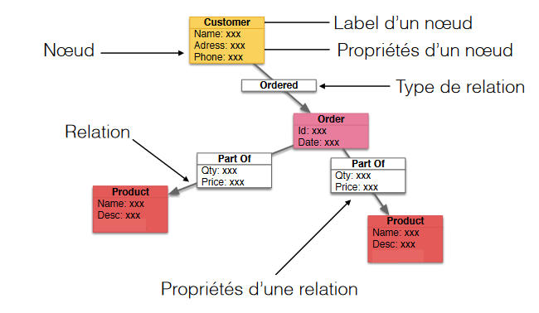

Le modèle de données de graphe permet de modéliser facilement des données à grande échelle, car il peut être étendu de manière dynamique pour inclure de nouvelles entités et de nouvelles relations sans nécessiter de modifications importantes de la structure de la base de données. En outre, le modèle de données de graphe est optimisé pour les requêtes de graphe, ce qui signifie que les requêtes de parcours de graphe peuvent être effectuées très efficacement.

Le modèle de données de graphe est un élément clé de l'approche orientée graphe, qui permet de stocker les données sous forme de nœuds et de relations, offrant une grande flexibilité et une performance élevée pour les requêtes de graphe. Le modèle de données de graphe permet de modéliser facilement des données complexes avec des relations multiples et des liens multiples, ce qui en fait une solution idéale pour les problèmes de données

### 2. Flexibilité

La flexibilité est une caractéristique clé de l'architecture globale de l'approche orientée graphe. Les bases de données orientées graphe sont conçues pour être très flexibles, ce qui permet aux développeurs de modéliser des données complexes de manière efficace. Cette flexibilité se traduit par plusieurs avantages pour les développeurs.

Tout d'abord, les bases de données orientées graphe permettent de modéliser des données très variées. Contrairement aux bases de données relationnelles, qui sont souvent limitées aux modèles de données tabulaires, les bases de données orientées graphe peuvent modéliser des données qui présentent des liens et des relations multiples et complexes entre les entités. Les développeurs peuvent ainsi modéliser des structures de données très diverses, ce qui leur permet de créer des applications plus performantes et plus utiles.

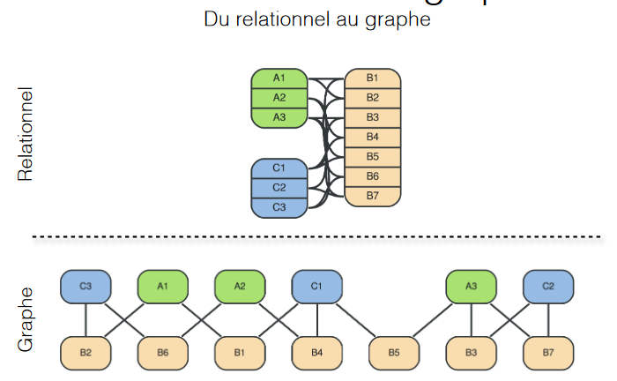

De plus, les bases de données orientées graphe sont conçues pour être très évolutives. Les développeurs peuvent ajouter ou supprimer des nœuds et des relations de manière dynamique, ce qui permet aux applications de s'adapter rapidement aux besoins changeants des utilisateurs et de l'entreprise. Cette évolutivité permet également aux applications de gérer des volumes de données très importants, sans compromettre les performances.

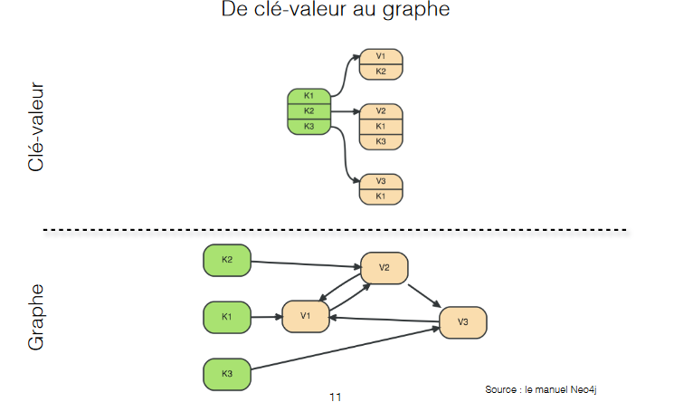

Enfin, les bases de données orientées graphe offrent une grande souplesse en matière de requêtes. Les développeurs peuvent facilement formuler des requêtes complexes, qui incluent des filtres et des conditions multiples. Les requêtes peuvent être exécutées très rapidement, car le moteur de requête des bases de données orientées graphe est optimisé pour les requêtes de parcours de graphe.

En somme, la flexibilité est une caractéristique clé de l'architecture globale de l'approche orientée graphe. Les bases de données orientées graphe offrent une grande souplesse en matière de modélisation de données, d'évolutivité et de requêtes, ce qui permet aux développeurs de créer des applications performantes et adaptées aux besoins des utilisateurs et de l'entreprise.

### 3. Performance

L'architecture orientée graphe doit être très performante pour traiter les requêtes complexes impliquant des milliers ou des millions de nœuds et de relations. Pour atteindre cet objectif, les bases de données orientées graphe utilisent plusieurs techniques telles que la mise en cache pour stocker les résultats de requêtes fréquentes, les index pour accélérer l'accès aux nœuds et aux relations, la parallélisation pour diviser les requêtes en sous-tâches et les traiter en parallèle, ainsi que la compression pour réduire la taille des données stockées sur le disque.

Les bases de données orientées graphe sont conçues pour traiter efficacement les requêtes de parcours de graphe, et leur moteur de requête est optimisé pour offrir des temps de réponse très rapides. Les techniques de partitionnement peuvent également être utilisées pour distribuer les données sur plusieurs nœuds et traiter les requêtes en parallèle.

### 4. Évolutivité

L'évolutivité est une caractéristique importante de l'architecture globale de l'approche orientée graphe. Les bases de données orientées graphe sont conçues pour gérer des volumes de données importants et pour s'adapter à l'évolution des besoins de l'entreprise.

Pour atteindre cet objectif, les bases de données orientées graphe peuvent utiliser des techniques de partitionnement. Le partitionnement consiste à diviser les données en plusieurs partitions et à les stocker sur différents nœuds. Chaque partition peut être traitée indépendamment, ce qui permet d'augmenter l'évolutivité horizontale. Cette technique permet de distribuer les données sur plusieurs serveurs et de répartir la charge de traitement entre eux, ce qui permet d'augmenter la capacité de traitement de la base de données.

Les bases de données orientées graphe peuvent également utiliser des clusters pour améliorer l'évolutivité. Les clusters sont des groupes de serveurs qui travaillent ensemble pour répondre aux requêtes. Les bases de données orientées graphe peuvent utiliser des clusters pour répartir la charge de travail et améliorer la disponibilité en cas de défaillance d'un nœud.

Enfin, les bases de données orientées graphe sont conçues pour s'adapter aux besoins de l'entreprise en matière de croissance. Les schémas des données peuvent être modifiés facilement, ce qui permet d'ajouter de nouveaux types de nœuds et de relations sans avoir à modifier la structure de la base de données existante. Cette flexibilité permet de répondre rapidement aux besoins de l'entreprise et d'éviter les coûts élevés associés à la migration de données.

En somme, l'évolutivité est une caractéristique clé de l'architecture globale de l'approche orientée graphe. Les bases de données orientées graphe peuvent utiliser des techniques de partitionnement et de clustering pour augmenter l'évolutivité horizontale et améliorer la disponibilité. Les schémas de données peuvent être modifiés facilement, ce qui permet de s'adapter rapidement aux besoins de l'entreprise et d'éviter les coûts élevés associés à la migration de .

### 5. Utilisation

L'utilisation des bases de données orientées graphe est de plus en plus répandue dans de nombreux domaines en raison de leur capacité à stocker et gérer des données complexes et interconnectées. Les applications de réseaux sociaux, de recommandations de produits, de géolocalisation, de cybersécurité, de logistique et de recherche scientifique sont des exemples courants où les bases de données orientées graphe sont utilisées. Les bases de données orientées graphe sont particulièrement adaptées aux applications qui nécessitent des requêtes complexes sur des données interconnectées.

Un avantage clé de l'utilisation des bases de données orientées graphe est le langage de requête Cypher. Cypher est un langage de requête déclaratif et intuitif conçu spécifiquement pour interroger des données stockées dans des graphes. Il permet aux développeurs de naviguer facilement dans les relations entre les nœuds et les arêtes du graphe et d'écrire des requêtes de manière concise et claire. Cypher est également flexible et peut être utilisé pour interroger les données de manière complexe et avec des critères de filtrage avancés. Il est facile à apprendre pour les développeurs qui n'ont pas d'expérience en matière de bases de données orientées graphe, ce qui facilite son adoption dans les projets de développement.

En somme, les bases de données orientées graphe et le langage de requête Cypher offrent une solution puissante pour la gestion et l'interrogation de données interconnectées dans de nombreux domaines. Leur utilisation permet aux développeurs de naviguer facilement dans les données, d'écrire des requêtes de manière concise et claire, et d'obtenir des résultats précis et pertinents pour leurs applications.

# Références

* http://www.m2p-bioinfo.ups-tlse.fr/site/images/c/c7/M2BBS_IDH_Graphe.pdf